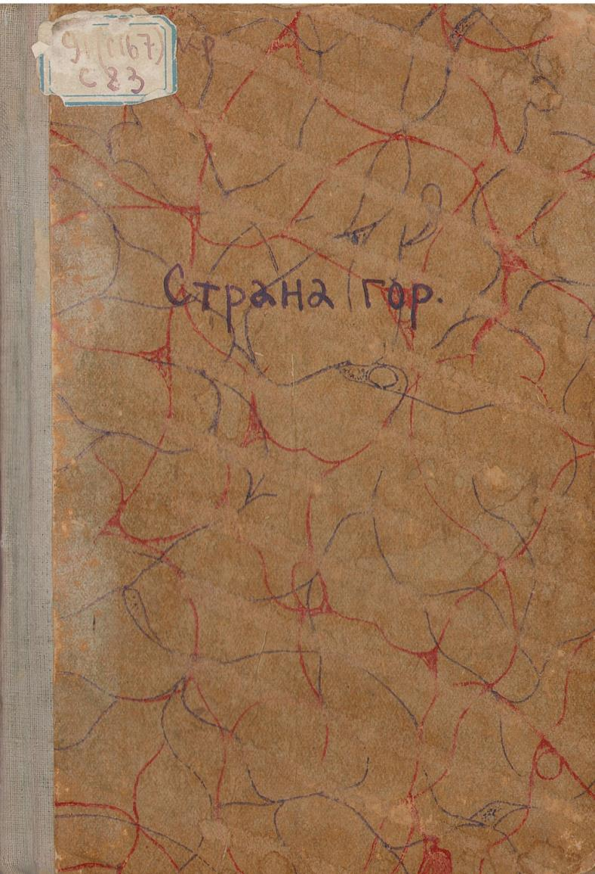

Интересный взгляд на Махачкалу, не правда ли? Это книга «Страна гор. Очерки Дагестана». Издана в 1928 году, автор – Даниил Фибих. В 1921–1931 годах Д. Фибих был командирован редакцией «Известий ЦИК» в Дагестан. Ему предстояло объехать «округа Буйнакский, Аварский, Гунибский и Даргинский – сердце внутреннего Дагестана». Д. Фибих побывал в Буйнакске, Гунибе, Леваши, Дагестанских Огнях. Поэтические описания красот Дагестана перемежаются статистическими данными и географическими сведениями.
«Страна гор» находится в отделе краеведческой и национальной литературы Национальной библиотеке Республики Дагестан им. Р. Гамзатова.

